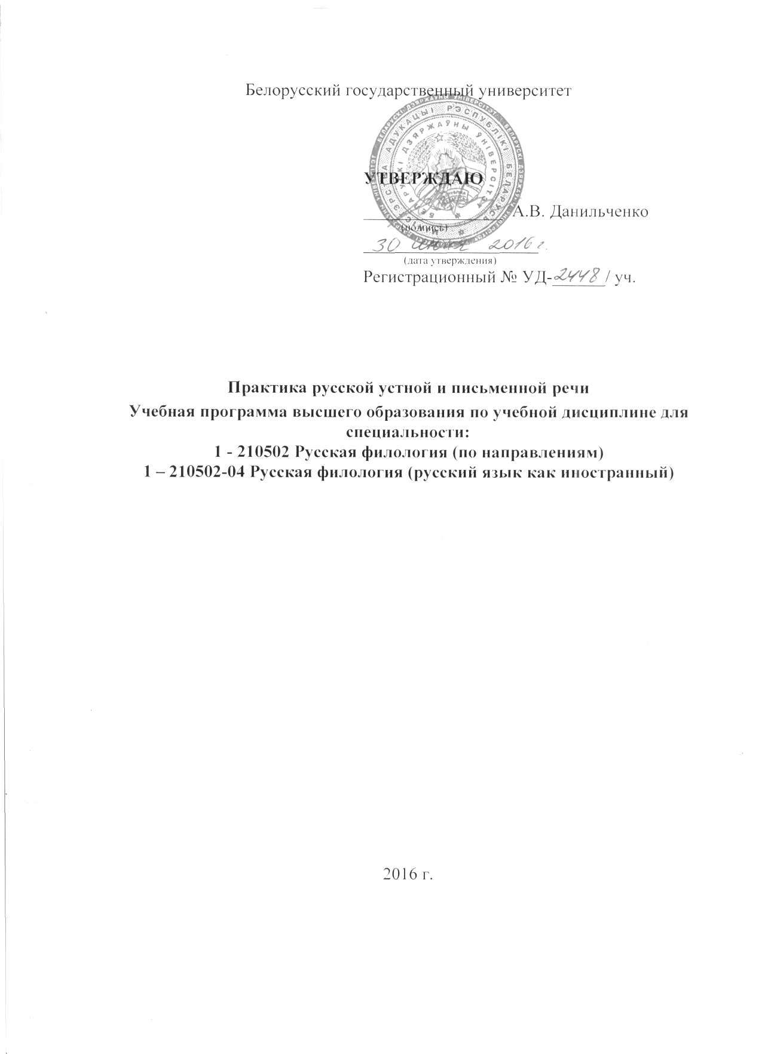

Учебная программа составлена на основании ОСВО 1-21 05 02-2013, учебного плана Д21ин-071/уч. 2013 год.

Составители:
Смолянко Екатерина Викторовна, преподаватель кафедры прикладной лингвистики Белорусского государственного университета

РЕКОМЕНДОВАНА К УТВЕРЖДЕНИЮ:
кафедрой прикладной лингвистики филологического факультета Белорусского государственного университета
(протокол № 11 от 27 мая 2016 г.);

Научно-методическим советом Белорусского государственного университета
(протокол № 6 от 31 мая 2016 г.).

ПОЯСНИТЕЛЬНАЯ ЗАПИСКА
Настоящая учебная программа соответствует стандартным требованиям к профессионально ориентированному владению русским языком иностранными студентами, обучающимися по специальности Д-210502 Русская филология. Учебная программа «Практика русской устной и письменной речи» разработана в соответствии с образовательным стандартом и типовой учебной программой по направлению специальности 1-21 05 02-04 «Русская филология (русский язык как иностранный)». Позиционируемые требования предполагают полное, свободное, осознанное, грамотное владение иностранными студентами-филологами основными видами речевой деятельности: чтением разнообразных типов текстов, а также поисковое чтение, аудированием (монологическая и диалогическая речь), письмом (письменное воспроизведение собственного высказывания и письменное продуцирование чужой речи), говорением (монологическая и диалогическая речь в любой коммуникативной ситуации).

Цели данной учебной программы:
- совершенствование навыков иностранных студентов-филологов свободного владения русским языком как средством коммуникации во всех сферах общения в неограниченном круге ситуаций;
- формирование высокого уровня языковой компетенции в учебной и профессиональной деятельности;
- коррекция фонетических, лексических, грамматических, синтасических, речевых, стилистических навыков;
- систематизация языкового и коммуникативно-речевого материала.

Реализация заявленных целей опирается на решение следующих задач:
- расширение знаний о русском языке;
- определение специфики русского языка на фоне других языков;
- анализ речевой деятельности носителей языка, а также продуцируемых ими текстов;
- определение значимости культурологического аспекта при овладении иностранным языком;
Реализация настоящих целей и задач с учетом изложенных требований позволит иностранным студентам вести профессиональную деятельность филолога, переводчика, журналиста и т.д. на русском языке. Программа нацелена на обеспечение сознательного владения студентами-иностранцами русским языком в процессе своей профессиональной деятельности.

Требования к профессиональным компетенциям специалиста

Освоение программы должно обеспечить формирование следующих групп компетенций:

академических компетенций, включающих знания и умения по изученной дисциплине, обладание навыками письменной и устной коммуникации, умение учиться;

профессиональных компетенций, включающих способность решать задачи, разрабатывать планы и обеспечить их выполнение в избранной сфере профессиональной деятельности.

Студенты должны:

– уметь применять базовые научно-теоретические знания для решения теоретических и практических задач;

– уметь работать самостоятельно;– владеть междисциплинарным подходом при решении проблем;

– осваивать и внедрять в образовательный процесс инновационные образовательные технологии;

– использовать в своей деятельности навыки педагогического (делового) общения;
– Готовить доклады, материалы к презентациям и представительствовать на них;
– Использовать современные средства теле- и интернет-коммуникаций.
Место и связи с другими учебными дисциплинами
Данная дисциплина входит в цикл специальных дисциплин и относится к компоненту учреждения высшего образования. В содержании учебного материала дисциплины «Практика русской устной и письменной речи» отражена связь с такими учебными дисциплинами, как: «Современный русский язык», «Русский язык как иностранный».

Требования к освоению учебной дисциплины
В результате изучения дисциплины студенты должны
знать:
предмет и основные изучаемые дисциплины;
уметь:
продуцировать собственные высказывания на заданную тему;
владеть:
основными видами речевой деятельности в объеме, предусмотренном образовательным стандартом данного уровня.
В области аудирования:
- воспринимать на слух информацию, содержащуюся в монологическом высказывании;
- разграничивать аудиотекст на смысловые части, адекватные авторским;
- определять тему высказывания, его основную идею;
- выделять главную и дополнительную информацию каждой смысловой части сообщения и идентифицировать ее с достаточной степенью полноты, глубины и точности;
- понимать семантику наиболее важных в смысловом отношении фрагментов аудиотекста и ключевых лексических единиц, определяющих общую динамику тематического развития содержания текста;
В области чтения:
- понимать информацию, содержащуюся в тексте;
- разграничивать текст на смысловые части;
- определять тему и подтемы текста, его основную идею;
- находить ключевые слова;
- выделять основную и дополнительную информацию и идентифицировать ее с достаточной степенью полноты, глубины и точности;
- интерпретировать и оценивать информацию, изложенную в тексте, а также давать оценку авторским выводам;
В области письма и письменной речи:
- продуцировать письменное монологическое высказывание репродуктивно-продуктивного характера на заданную тему в соответствии с заданной коммуникативной установкой;
- репродуцировать аудио- и письменные тексты в соответствии с заданной коммуникативной установкой, демонстрирую умение выделять основную смысловую информацию и производить компрессию путем исключения малоинформативной или избыточной второстепенной информации;
- осуществлять письменное дистантное общение;
- вести записи на основе увиденного, услышанного или прочитанного с элементами анализа, характеристики и оценки и с использованием типизированных структурно-композиционных компонентов (введение, развертывание темы, разбивка темы на подтемы, заключение и выводы;
В области говорения:
- при репродуцировании – воспроизводить в устной форме прочитанный или услышанный текст с заданной степенью свернутости, выделяя необходимую коммуникативно-ценную информацию и излагая ее в соответствии с нормами русского языка и в определенной логической последовательности;
- при продуцировании – создавать собственный текст, состоящий из связанных, логичных, грамматически правильных высказываний, построенных в соответствии с предложенной темой и заданной коммуникативной установкой;
- продуцировать различного плана монологические высказывания, содержащие описание конкретных и абстрактных объектов, повествование об актуальных событиях в разных видо-временных планах, рассуждение на актуальные для собеседника темы с выражением собственного мнения, аргументацией, оценки и выводов;
- выражать собственное отношение к фактам, событиям, изложенным в тексте, в том числе и художественном, а также к действующим лицам и их поступкам.
Форма получения высшего образования
Программа составлена для иностранных студентов очной формы обучения.
Распределение аудиторного времени

На изучение дисциплины «Практика русской устной и письменной речи» для студентов 4 курса специальности «Русская филология» отводится 214 часов, из них аудиторных – 102 часа, для самостоятельной работы – 112 часов, практические занятия − 96 часов, управляемая самостоятельная работа − 6 часов.

Преподавание дисциплины осуществляется в 7-м семестре.
Форма текущей аттестации – экзамен.

СОДЕРЖАНИЕ УЧЕБНОГО МАТЕРИАЛА

Тема 1. Средства массовой информации
Общая характеристика. Обзор белорусских СМИ. Сложное предложение. Введение в синтаксис сложного предложения.
Тема 2. Международные отношения
Официальные встречи. Межправительственные контакты. Международные политические, экономические и военные организации. ССП. Общая характеристика ССП.
Тема 3. Общество и власть
Политический выбор нации. Выборы президента. Парламентские выборы. Оппозиционные движения. Соединительные отношения. Разделительные отношения.
Тема 4. Военные конфликты
Военные действия. Терроризм. Захват заложников. Международные террористические организации. Сопоставительные отношения. Пояснительные отношения.
Тема 5. Экстремальные ситуации
Стихийные бедствия. Катастрофы. Градационные отношения. Присоединительные связи в сложносочиненном предложении.
Тема 6. Экономика и жизнь
Экономическая ситуация в стране. Реформы. Налоговая политика. Инфляция. Рост цен. Общая характеристика сложноподчиненных отношений. Принципы классификации СПП в русской синтаксической науке.
Тема 7. Социальные проблемы
Мир семьи. Отцы и дети. Проблема взаимоотношений. Женщины в политике. Проблема наркомании и алкоголизма. Виды подчинительной связи в СПП и способы ее выражения.
Тема 8. Экология
Экологические проблемы современности. Что мы оставим потомкам? Чернобыльская катастрофа – беда ХХ века. СПП нерасчлененной структуры. Изъяснительные отношения.
Тема 9. Культура
Выставки, конкурсы, фестивали. Белорусские праздники, традиции. Определительные и пространственные отношения.
Тема 10. История
Знаменитые даты истории. Видеоархив российской истории. Славные имена белорусской истории. СПП расчлененной структуры. Временные отношения. Условные отношения. Целевые отношения. Сопоставительные отношения.
Тема 11. Научные достижения
Изобретения, открытия. Освоение космоса. Следственные, причинные, сравнительные и уступительные отношения.
Тема 12. Образование
Система образования в Беларуси. История Белгосуниверситета. Проблемы образования. БСП. Виды БСП.
Тема 13. Спорт
Олимпиады. Спортивное обозрение. «Их победы – наша гордость» Усложненные сложные предложения с одной генеральной связью. Усложненные сложные предложения с комбинированной связью.
УЧЕБНО-МЕТОДИЧЕСКАЯ КАРТА

Номер раздела, темы, занятия | Название раздела, темы, занятия; перечень изучаемых вопросов | Количество аудиторных часов |  |  | УСР | Формы контроля  знаний
Номер раздела, темы, занятия | Название раздела, темы, занятия; перечень изучаемых вопросов | лекции | практические  (семинарские)  занятия | Лабораторные занятия | УСР | Формы контроля  знаний
1 | 2 | 3 | 4 | 5 |  | 9
1 | Средства массовой информации ( 8 ч.).  Общая характеристика. Обзор белорусских СМИ. Сложное предложение. Введение в синтаксис сложного предложения. |  | 2  2  2  2 |  |  | дискуссия
2 | Международные отношения (8ч.). Официальные встречи. Межправительственные контакты. Международные политические, экономические и военные организации. ССП. Общая характеристика ССП |  | 2  2  2  2 |  |  | диспут
3 | Общество и власть (6ч.).  Политический выбор нации. Выборы президента. Парламентские выборы. Оппозиционные движения. Соединительные отношения. Разделительные отношения. |  | 2  2  2 |  |  | тестовые задания
4 | Военные конфликты (10ч.).  Военные действия. Терроризм. Захват заложников. Международные террористические организации. Сопоставительные отношения. Пояснительные отношения. |  | 2  2  2  2 |  | 2 | дискуссия
5 | Экстремальные ситуации (8ч.).  Стихийные бедствия. Катастрофы. Градационные отношения. Присоединительные связи в сложносочиненном предложении. |  | 2  2  2  2 |  |  | беседа
6 | Экономика и жизнь (6ч.).  Экономическая ситуация в стране. Реформы. Налоговая политика. Инфляция. Рост цен. Общая характеристика сложноподчиненных отношений. Принципы классификации СПП в русской синтаксической науке. |  | 2  2  2 |  |  | Самостоятельная работа
7 | Социальные проблемы (10ч).  Мир семьи. Отцы и дети. Проблема взаимоотношений. Женщины в политике. Проблема наркомании и алкоголизма. Виды подчинительной связи в СПП и способы ее выражения. |  | 2  2  2  2 |  | 2 | беседа
8 | Экология (8ч.).  Экологические проблемы современности. Что мы оставим потомкам? Чернобыльская катастрофа – беда ХХ века. СПП нерасчлененной структуры. Изъяснительные отношения. |  | 2  2  2  2 |  |  | беседа
9 | Культура (8ч.).  Выставки, конкурсы, фестивали. Белорусские праздники, традиции. Определительные и пространственные отношения. |  | 2  2  2  2 |  |  | сочинение
10 | История (6ч).  Знаменитые даты истории. Видеоархив российской истории. Славные имена белорусской истории. СПП расчлененной структуры. Временные отношения. Условные отношения. Целевые отношения. Сопоставительные отношения. |  | 2  2  2 |  |  | тестовые задания
11 | Научные достижения (10ч.).  Изобретения, открытия. Освоение космоса. Следственные, причинные, сравнительные и уступительные отношения. |  | 2  2  2  2 |  | 2 | Самостоятельная работа
12 | Образование (6ч.).  Система образования в Беларуси. История Белгосуниверситета. Проблемы образования. БСП. Виды БСП. |  | 2  2  2 |  |  | тестовые задания
13 | Спорт (8ч.).  Олимпиады. Спортивное обозрение. «Их победы – наша гордость» Усложненные сложные предложения с одной генеральной связью. Усложненные сложные предложения с комбинированной связью. |  | 2  2  2  2 |  |  | дискуссия
 | ВСЕГО |  | 96 |  | 6

ИНФОРМАЦИОННО-МЕТОДИЧЕСКАЯ ЧАСТЬ

Основная литература

- Бондарко А.В. Функциональная грамматика русского языка. – Л., 1984.
- Глазунова О.И. Давайте говорить по-русски. – М., 2003.
- Ермоленко И. Пособие по развитию навыков научной речи. – М., - 1990.
- Книга о грамматике. Материалы к курсу РКИ. – М., 2004.
- Кожевникова Л.П. От корня – к слову. Учебное пособие по лексике и словообразованию для иностранцев, изучающих русский язык. – СПб, 2004.
- Комарова А.Н. Функциональная стилистика. Научная речь. Язык для специальных целей. - М., 2004.
- Лобанова Н.А. Учебник русского языка для иностранных студентов-филологов. – М., 1980.
- Лукин В.А. Здравствуй, Беларусь! Дзень добры, Беларусь!. – Мн., 1993.
- Максимова А.Л. Корректировочный курс русской грамматики. – СПб, 1994.
- Маслова В.А. Филологический анализ художественного текста. – Мн., 2000.
- Муравьева Л.С. Глаголы движения в русском языке. – М., 2006.
- Пулькина И.М. Захава-Некрасова Практическая грамматика с упражнениями. – М., 2000.
- Русская грамматика / Под ред. Шведовой Н.Ю., Лопатина В.В.. – М., 1990
- Современная русская устная научная речь / Под ред. О.А. Лаптевой. – М., 1994.
- Федотова Н.В., Мясникова О.А. Русский язык для иностранцев. – Мн., 2004.
- Современный русский язык / под ред. Шубы П.П.. Синтаксис. – Мн., 1998.

Дополнительная литература

- Ахманова О.С. Словарь лингвистических терминов.– М., 1969.
- Бабенко Л.Г. Лингвистический анализ художественного текста. – Екатеринбург, 2000.
- Баранов А.Н. Введение в прикладную лингвистику. – М., 2001.
- Вартаньянц А. Д. Поэтика. Комплексный анализ художественного текста. Пособие для учащихся старших классов и студентов филологических факультетов. – М., 1994.
- Всеволодова М.В. Теория функционально-коммуникативного синтаксиса. Учебник. – МГУ, 2000.
- Кожевникова Л.П. От корня – к слову. Учебное пособие по лексике и словообразованию для иностранцев, изучающих русский язык. – СПб, 2004.
- Копылова О.В. Аннотирование и реферирование. Конспект лекций и методические указания. – М., 1992.
- Лебедева М.Н. Словарь-справочник синтаксической сочетаемости глаголов. – М., 2003.
- Лингвистический энциклопедический словарь. – М., 1990.
- Обучение составлению реферата оригинальной научной статьи. Учебное пособие для иностранных студентов. - Витебск, 1997.
- Павлова В.П. Обучение конспектированию. – М., 1980.
- Перевод и реферирование общественно-политических текстов английского языка. Учебное пособие/ Н.П. Беспалова и др. – М., 2003.
- Пиз Аллан, Барбара Язык телодвижений. – М., 2007.
- Ревуцкий О.И. Анализ художественного текста на дискурсивной основе. Монография. – Мозырь, 2004.

Формы и средства диагностики компетенций

Для диагностики компетенций используются следующие формы:
1) устная форма
– опрос
– дискуссия
– диспут
– беседа
2) письменная форма
– тестовые задания
– самостоятельная работа
– сочинение
3) устно-письменная форма
– экзамен по учебной дисциплине.

ПРОТОКОЛ СОГЛАСОВАНИЯ УЧЕБНОЙ ПРОГРАММЫ УВО

Название учебной  дисциплины,  с которой  требуется согласование | Название  кафедры | Предложения  об изменениях в содержании учебной программы  учреждения высшего  образования по учебной дисциплине | Решение, принятое кафедрой, разработавшей учебную программу (с указанием даты и  номера протокола)
1. Современный русский язык | Прикладной лингвистики | нет | протокол № 11 от 27 мая 2016 г.
2. Русский язык как иностранный | Прикладной лингвистики | нет | протокол № 11 от 27 мая 2016 г.

ДОПОЛНЕНИЯ И ИЗМЕНЕНИЯ К УЧЕБНОЙ ПРОГРАММЕ УВО
на _____/_____ учебный год

№  п/п | Дополнения и изменения | Основание

Учебная программа пересмотрена и одобрена на заседании кафедры
_____________________________ (протокол № ____ от ________ 201_ г.)
(название кафедры)

Заведующий кафедрой
_____________________ _______________ __________________
(ученая степень, ученое звание) (подпись) (И.О.Фамилия)

УТВЕРЖДАЮ
Декан факультета
_____________________ _______________ __________________
(ученая степень, ученое звание) (подпись) (И.О.Фамилия)

